中北大学计算机与控制工程学院
实验报告
课程名称 面向对象程序设计 学号 1707004716 学生姓名 王浩 辅导教师 韩慧妍
专业 | 计算机科学与技术 | 实验室名称 | 软件基础实验室 | 实验时间
1．实验名称
实验二 函数与重载
2. 实验目的
（1）掌握函数的定义和调用方法。
（2）练习重载函数使用。
（3）练习缺省参数的函数使用
（4）练习使用系统函数。
3. 实验内容
（1）编写一个函数把华氏温度转换为摄氏温度，转换公式为：C=(F-32)*5/9。
（2）编写重载函数max1可分别求取两个整数，三个整数，两个双精度数，三个双精度数的最大值。
（3）给求取两个整数最大值的重载函数max1赋缺省参数值0，并利用该函数来判断某个整数是否大于0，比如max1(-6)。
（4）使用系统函数pow(x,y)计算x^y的值，注意包含头文件cmath。
4. 实验原理或流程图
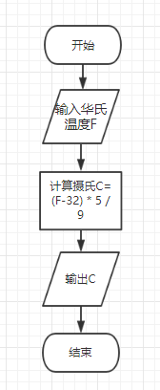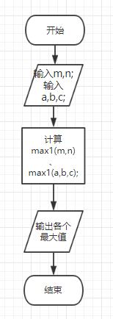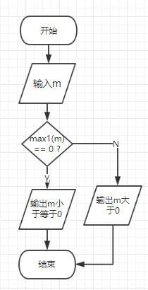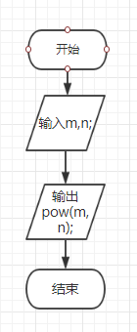

5. 实验过程或源代码
（1）
#include<iostream>
using namespace std;
int main()
{
float n = 0;
cout << "请输入华氏温度：" << endl;
cin >> n;
cout << "转换成摄氏温度为：" << (n - 32) * 5 / 9 << endl;
system("pause");
return 0;
}

（2）
#include<iostream>
using namespace std;

int max1(int x, int y)
{
if (x < y)
x = y;
return x;
}

int max1(int x, int y, int z)
{
if (x < y)
x = y;
if (x < z)
x = z;
return x;
}

double max1(double x, double y)
{
if (x < y)
x = y;
return x;
}

double max1(double x, double y, double z)
{
if (x < y)
x = y; if (x < z)
x = z;
return x;
}

int main()
{
int m, n;
int a, b, c;
float g, h;
float d, e, f;
cin >> m >> n;
cin >> a >> b >> c;
cin >> g >> h;
cin >> d >> e >> f;
cout << m << "、" << n << "中最大的数为：" << max1(m, n) << endl;
cout << a << "、" << b << "、" << c << "中最大的数为：" << max1(a, b, c) << endl;
cout << g << "、" << h << "中最大的数为：" << max1(g, h) << endl;
cout << d << "、" << e << "、" << f << "中最大的数为：" << max1(d, e, f) << endl;
system("pause");
return 0;
}

（3）
#include<iostream>
using namespace std;

int max1(int x, int y = 0)
{
if (x < y)
x = y;
return x;
}

int main()
{
int m;
cin >> m;
if (max1(m) == 0)
cout << m << "小于或等于0" << endl;
else
cout << m << "大于0" << endl;
system("pause");
return 0;
}
（4）
#include<iostream>
#include<cmath>
using namespace std;

int main()
{
int m,n;
cin >> m >> n;
cout << m << "^" << n << " = " << pow(m, n) << endl;
system("pause");
return 0;
}
6．实验结论及心得
（1） （2）
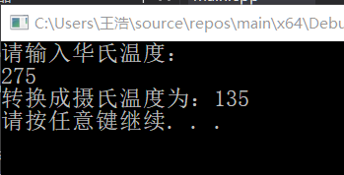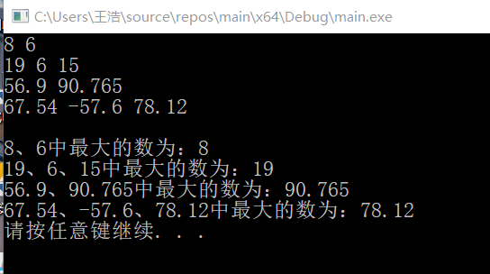
（3） （4）
